Lampiran 1. Hasil Identifikasi Tumbuhan

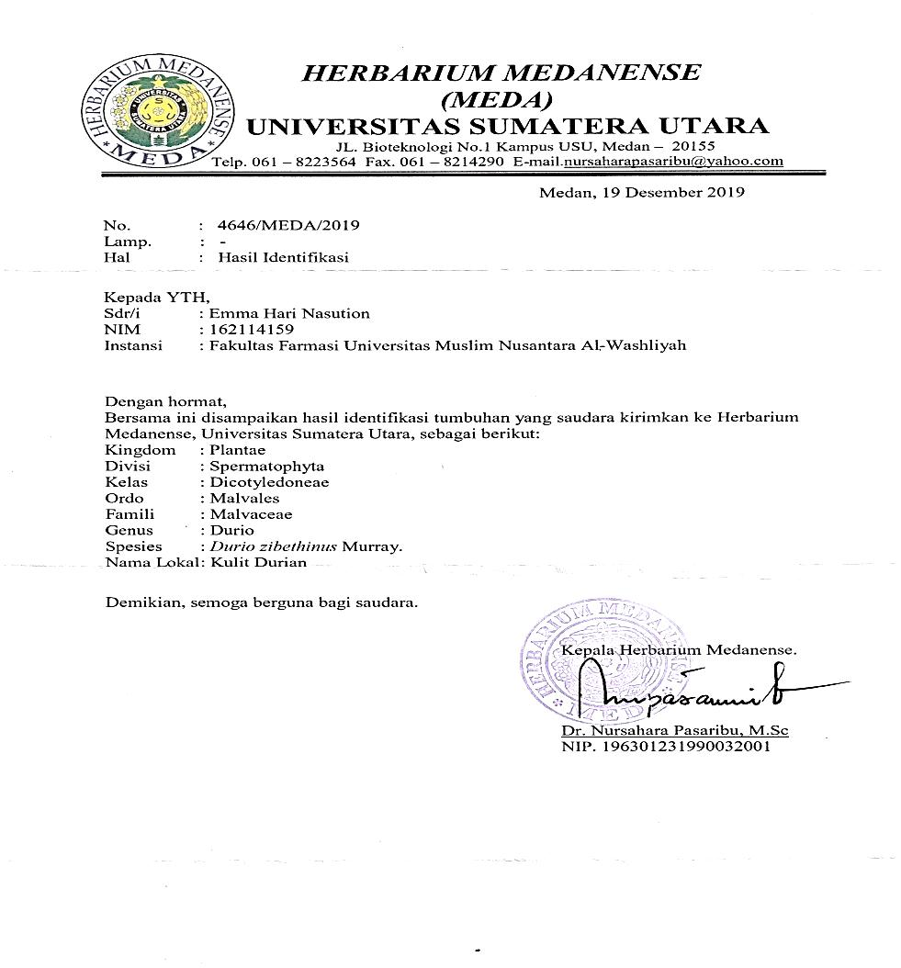

Lampiran 2. Makroskopik Mesocarpium Buah Durian (Durio zibethinus Murr.)
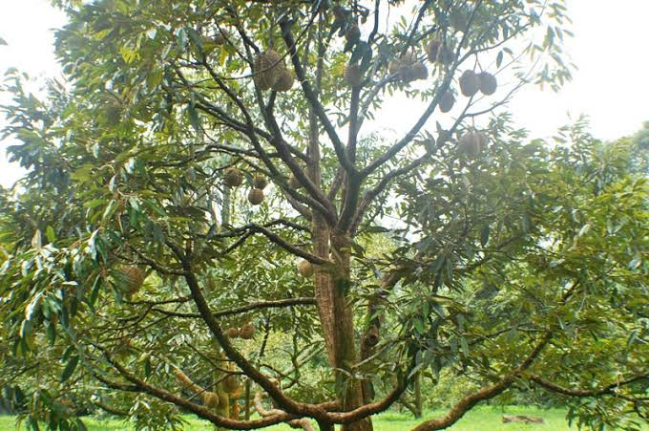
Tanaman Durian (Durio zibethinus Murr.)
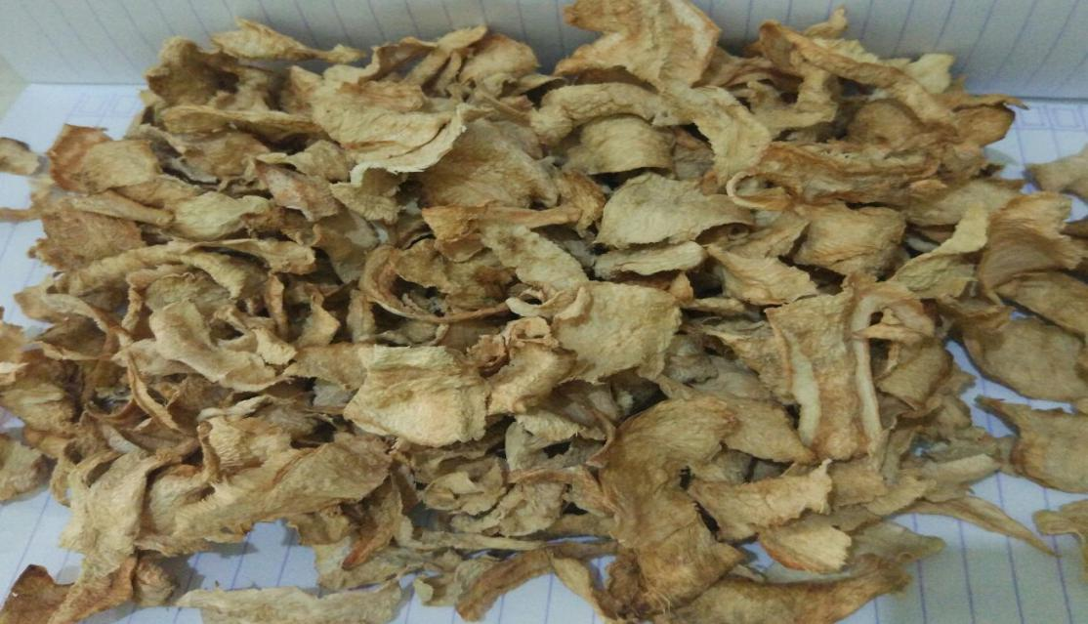

Simplisia Mesocarpium Buah Durian (Durio Zibethinus Murr.)

Lampiran 3. Pemeriksaan Mikroskopik Mesocarpium Kulit Buah Durian (Durio zibethinus Murr.)

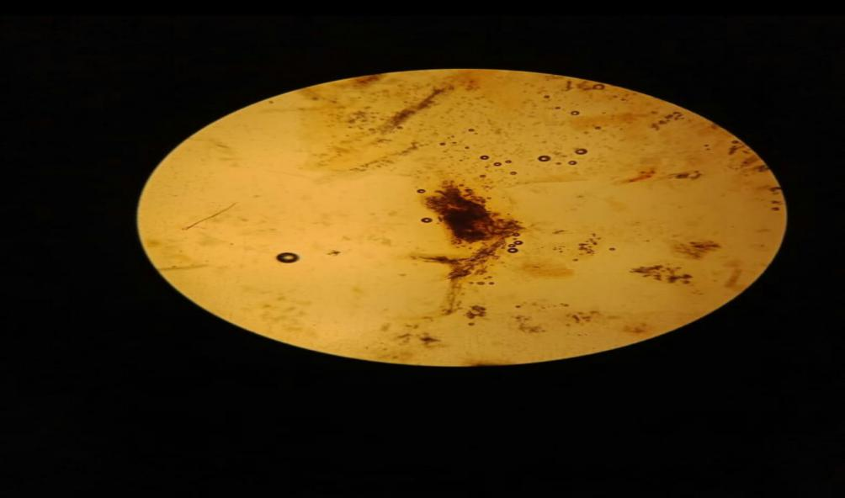

(a)
(c)
(b)

Perbesaran 10 x 40
Keterangan :
- Butir-butir pati
- Serat-serat kulit buah durian
- Hablur kalsium oksalat bentuk prisma

Lampiran 4. Perhitungan Hasil Karakterisasi Simplisia
- Perhitungan Kadar Air
Kadar air = $\frac{V2-v1}{Berat sampel (g)}$ x 100%

Sampel I
- Berat sampel 5 gram
- V1 1,5 ml
- V2 1,9 ml
Kadar air = $\frac{1,9 -1,5 }{5 gr}$ x 100 % = 8 %
Sampel II
- Berat sampel 5 gram
- V1 1,5 ml
- V2 1,9 ml
Kadar air = $\frac{1,9 -1,5 }{5 gr}$ x 100 % = 8 %
Sampel III
- Berat sampel 5 gram
- V1 1,3 ml
- V2 1,7 ml
Kadar air = $\frac{1,7 -1,3}{5 gr}$ x 100 % = 8 %
Kadar air rata-rata = $\frac{8+8+8 }{3}$ = 8 %

Lampiran 4.(Lanjutan)
- Perhitungan Kadar Sari Larut Air
Kadar sari larut air = $\frac{Berat cawan berisi-Berat cawan kosong x 5}{Berat sampel}$ x 100%

Sampel I
- Berat sampel 5 gram
- Cawan kosong 42,6 gram
- Cawan berisi 42,8 gram
Kadar sari larut air = $\frac{(42,8-42,6)x 5 }{5 gr}$ x 100 % = 20 %
Sampe II
- Berat sampel 5 gram
- Cawan kosong 36,9 gram
- Cawan berisi 37,0 gram
Kadar sari larut air = $\frac{(37,0-36,9) x 5 }{5 gr}$ x 100 % = 10 %
Sampe III
- Berat sampel 5 gram
- Cawan kosong 35,9 gram
- Cawan berisi 36,1 gram
Kadar sari larut air = $\frac{(36,1-35,9) x 5 }{5 gr}$ x 100 % = 20 %
Kadar sari larut air rata-rata = $\frac{20+10+20 }{3}$ = 16,67 %

Lampiran 4. (Lanjutan)
- Kadar Sari Larut dalam etanol
Kadar sari larut dalam etanol = $\frac{Berat cawan berisi-Berat cawan kosong x 5}{Berat sampel}$ x 100%

Sampel I
- Berat sampel 5 gram
- Cawan kosong 42,7 gram
- Cawan berisi 42,9 gram
Kadar sari larut dalam etanol = $\frac{(42,9-42,7) x 5 }{5 gr}$ x 100 % = 20 %
Sampel II
- Berat sampel 5 gram
- Cawan kosong 26,4 gram
- Cawan berisi 26,7 gram
Kadar sari larut dalam etanol = $\frac{(26,7-26,4) x 5 }{5 gr}$ x 100 % = 30 %
Sampel III
- Berat sampel 5 gram
- Cawan kosong 32,7 gram
- Cawan berisi 32,9 gram
Kadar sari larut dalam etanol = $\frac{(32,9-32,7) x 5 }{5 gr}$ x 100 % = 20 %
Kadar sari larut dalam etanol rata-rata $=\frac{20+30+20 }{3}$ = 23,33 %

Lampiran 4. (Lanjutan)
- Perhitungan kadar abu total
Kadar abu total = $\frac{Berat krus berisi - Berat krus kosong }{Berat sampel}$ x 100 %

Sampel I
- Berat sampel 2 gram
- krus kosong 60,09 gram
- krus berisi 60,14 gram
Kadar abu total = $\frac{60,14-60,09 }{2 gr}$ x 100 % = 2,5 %
Sampel II
- Berat sampel 2 gram
- krus kosong 58,8 gram
- krus berisi 58,9 gram
Kadar abu total = $\frac{58,9-58,8}{2 gr }$ x 100 % = 1 %
Sampel III
- Berat sampel 2 gram
- Krus kosong 61,23 gram
- Krus berisi 61,29 gram
Kadar abu total = $\frac{61,29-61,23}{2 gr}$ x 100 % = 3 %
Kadar abu total rata-rata = $\frac{2,5+1+3 }{3}$ = 2,03 %

Lampiran 4. (Lanjutan)
- Penetapan Kadar Abu Tidak Larut Dalam Asam
Kadar abu tidak larut asam = $\frac{Berat krus berisi-Berat krus kosong}{Berat sampel}$x 100 %

Sampel I
- Berat Sampel 2 gram
- Krus kosong 60,27 gram
- Krus berisi 60,3 gram
Kadar abu tidak larut asam $\frac{60,3-60,2}{2 gr}$ x 100 % = 1,5 %
Sampel II
- Berat Sampel 2 gram
- Krus kosong 59,28 gram
- Krus berisi 59,3 gram
Kadar abu tidak larut asam$\frac{59,3-59,28}{2 gr}$ x 100 % = 1 %
Sampel III
- Berat Sampel 2 gram
- Krus kosong 59,24 gram
- Krus berisi 59,27 gram
Kadar abu tidak larut asam$\frac{59,27-59,24}{2 gr}$ x 100 % = 1,5 %
Kadar abu tidak larut dalam asam rata-rata $\frac{1,5+1+1,5}{3}$ = 1,33 %

Lampiran 5. Bagan Alir Pembuatan Serbuk Simplisia Mesocarpium Durian
Serbuk simplisia

Disortasi basah
Dikeringkan dalam lemari pengering
Simplisia

Sortasi kering
Dihaluskan menggunakan blender
Mesocarpium buah durian

Lampiran 6. Bagan Alir Pembuatan Ekstrak Etanol Mesocarpium Durian Dengan Metode Perkolasi.
900 gram
Serbuk Simplisia Durian

Diekstraksi dengan cara perkolasi menggunakan pelarut etanol pro analisis
Skrining fitokimia

1. alkaloid
2. flavonoid
3. saponin
4. terpenoid/steroid
5. tanin
6. glikosida

Ekstrak kental
Pemeriksaan dan karakterisasi

1. Mikroskopik
2. Makroskopik
3. Penetapan kadar air
4. Penetapan kadar sari larut dalam air
5. penetapan kadar sari larut dalam etanol
6. penetapan kadar abu total
7. penetapan kadar abu tidak larut dalam asam

Formulasi sediaan gel anti-acne

Pengujian aktivitas terhadap bakteri Propionibacteriumacne

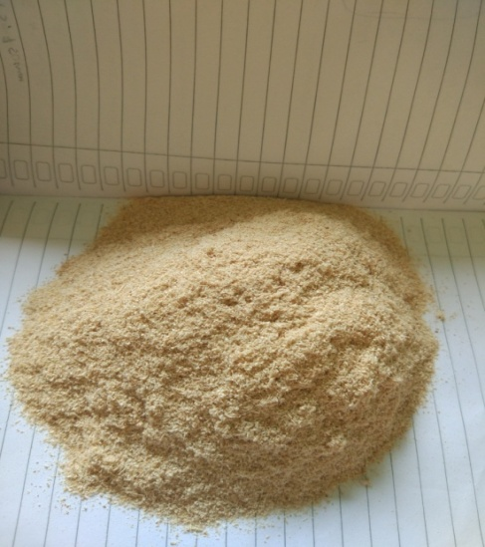
Lampiran 7. Pembuatan Ekstrak Etanol Mesocarpium Buah Durian

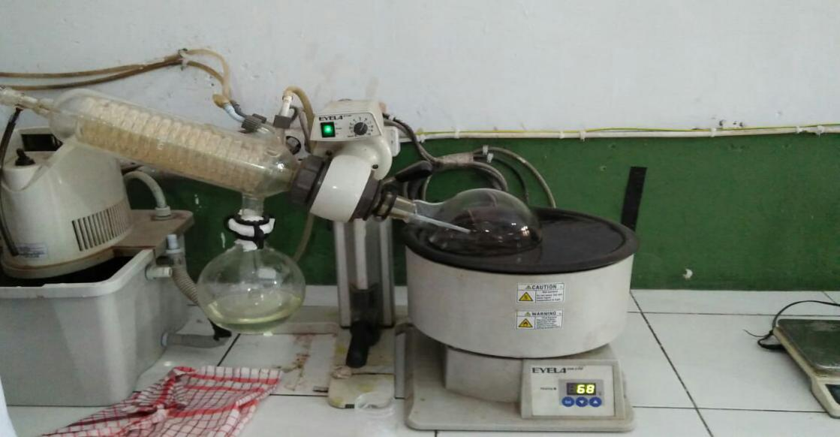
Serbuk Simplisia Mesocarpium Buah Durian

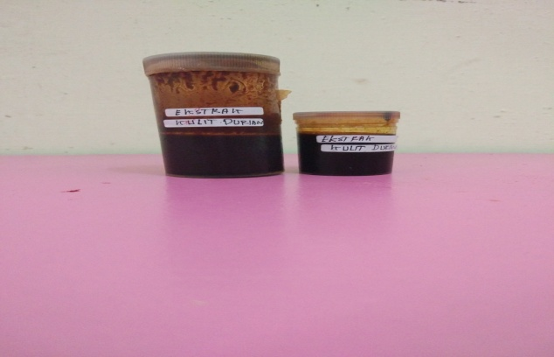
Alat Rotary Evaporator

Ekstrak Etanol Mesocarpium Buah Durian
Lampiran 8. Hasil Skirining Fitokimia
Hasil Skrining Fitokimia Serbuk Mesocarpium Buah Durian
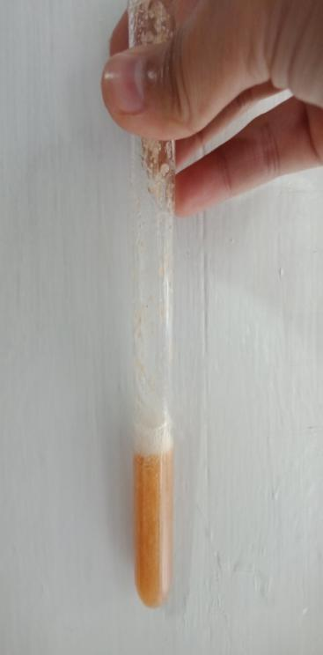
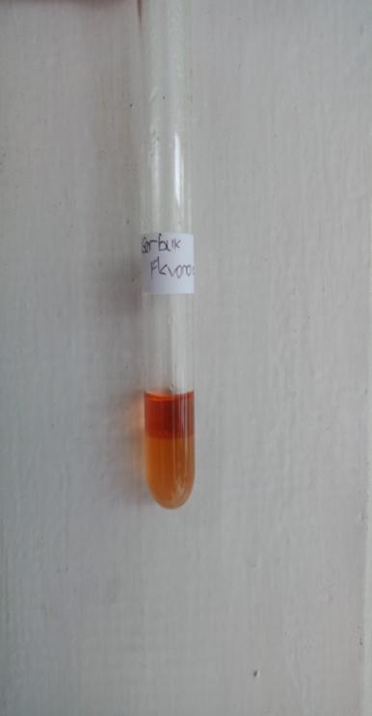
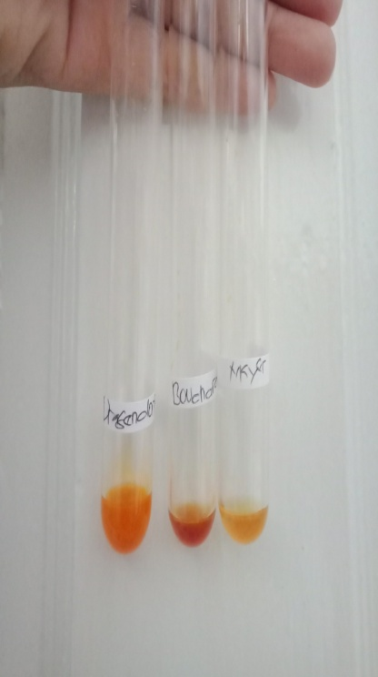
Pemeriksaa Alkaloid Pemeriksaan Flavonoid Pemeriksaan Saponin
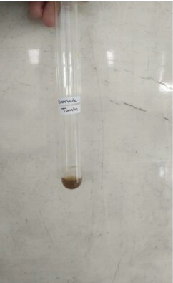
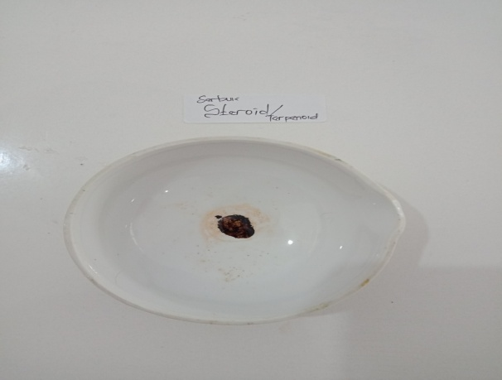

Pemeriksaan Tanin Pemeriksaan Steroid/Terpenoid

Lampiran 8. (Lanjutan) Skrining Fitokimia Ekstrak Mesocarpium Buah Durian
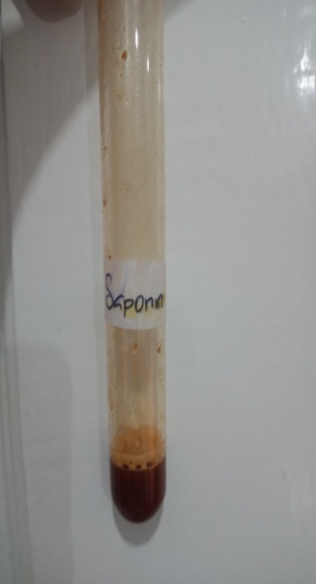
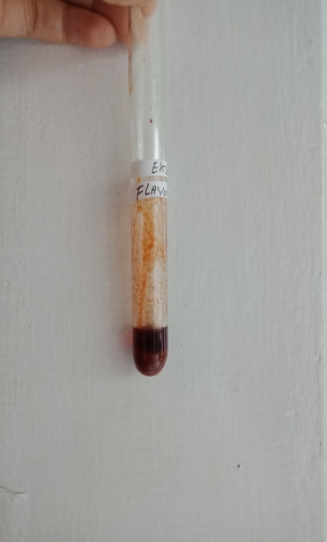
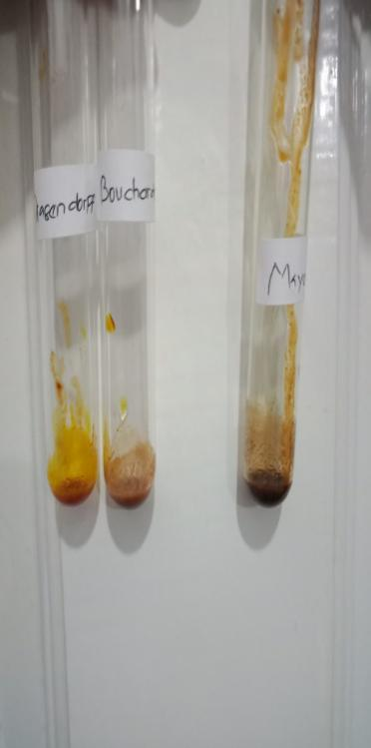

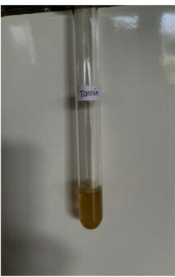
Pemeriksaan Alkaloid Pemeriksaan Flavonoid Pemeriksaan Saponin

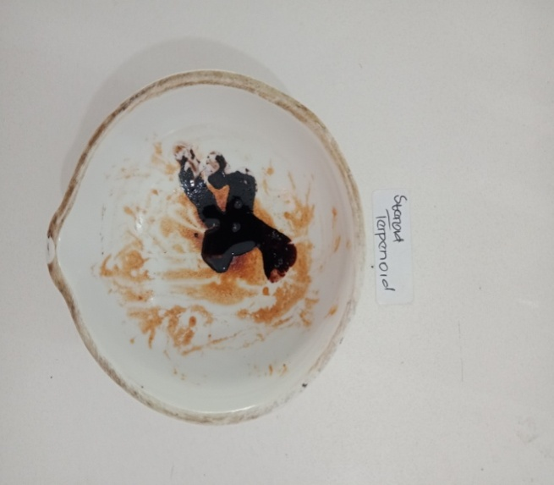

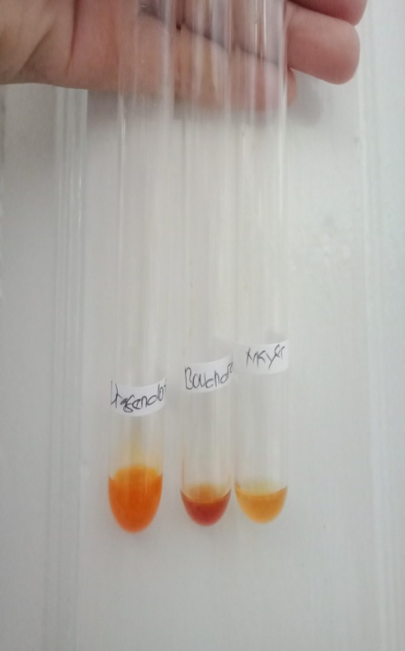

Pemeriksaan Tanin Pemeriksaan Steroid/Terpenoid

Lampiran 9. Bagan Alir Formulasi Basis Gel
Na-CMC

ditimbang
ditambahkan air panas 20 kali berat Na-CMC
didiamkan selama 30 menit
digerus homogen
Propilen glikol dan gliserin

digerus hingga homogen

Metil paraben

dipanaskan hingga metil paraben larut
dimasukkan kedalam Na-CMC yang telah digerus
homogen
campuran digerus sampai homogen
Basis gel

Lampiran 10. Hasil Evaluasi Sediaan
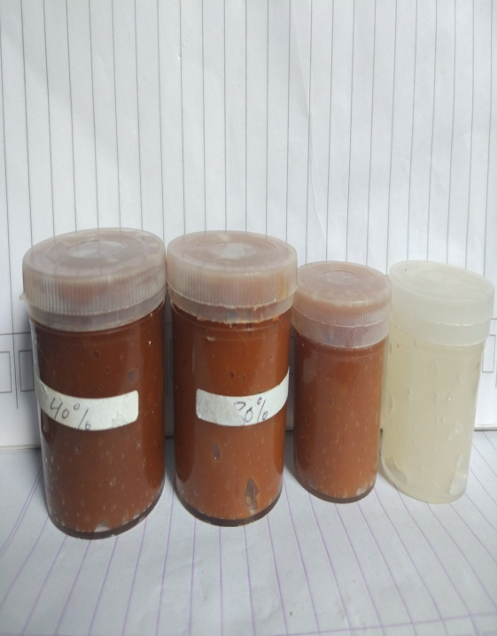
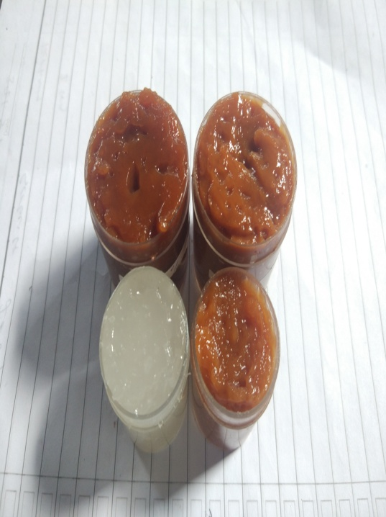

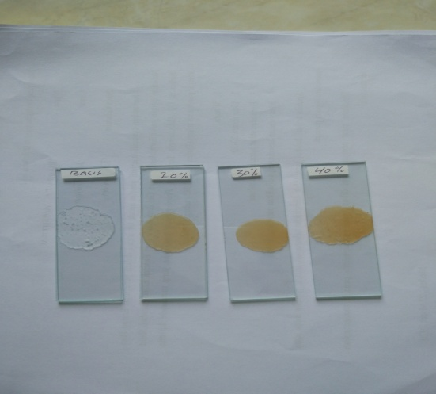
Hasil Pengamatan Organoleptis

Hasil Pengamatan Homogenitas

Lampiran 10. (Lanjutan)
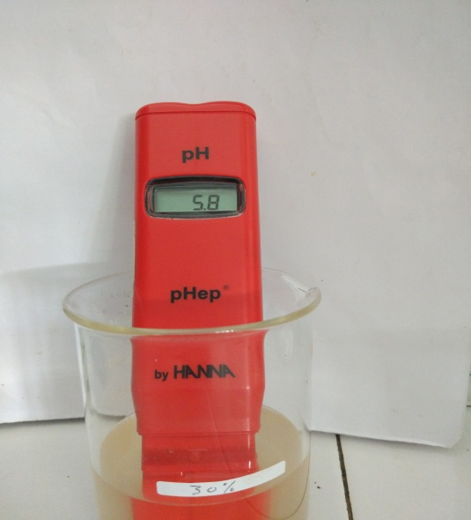
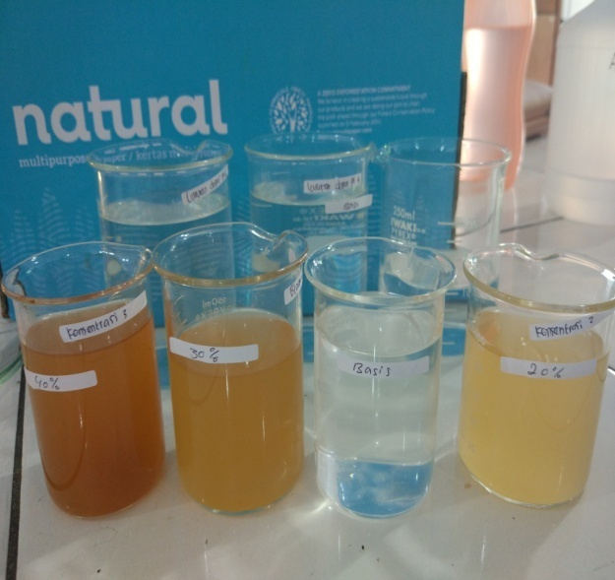

Pengenceran Sediaan Gel Pengukuran pH Sediaan Gel
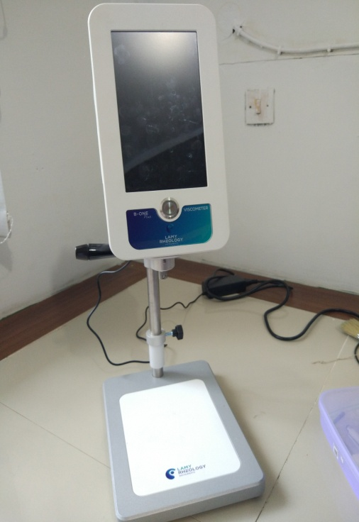
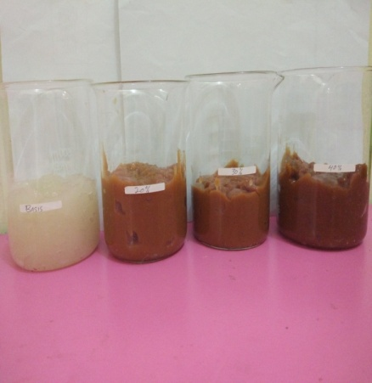

Hasil Pengamatan Viskositas Alat Viskometer

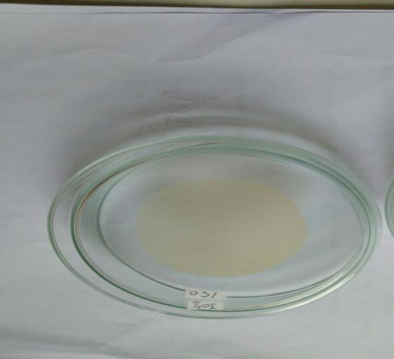
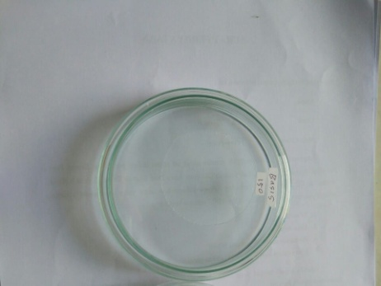
Lampiran 10. (Lanjutan)

30 %
Basis
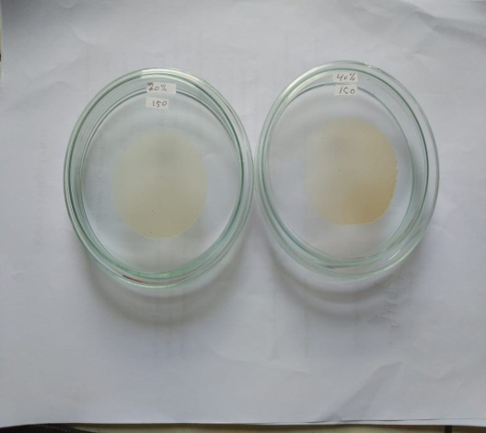

20%
40%
Hasil Pengujian Daya Sebar

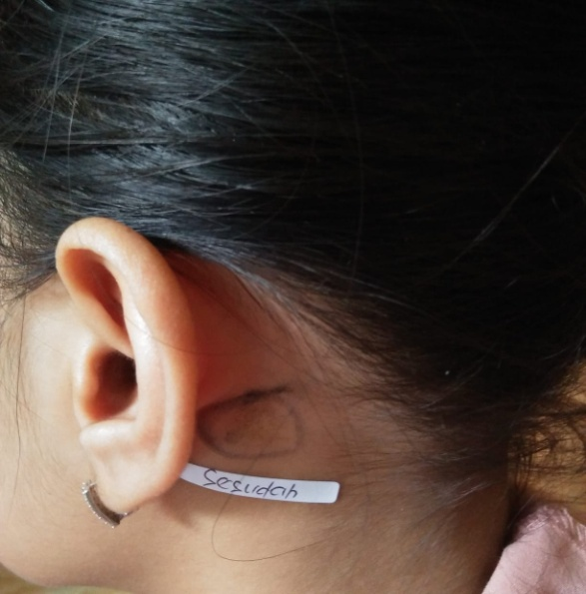
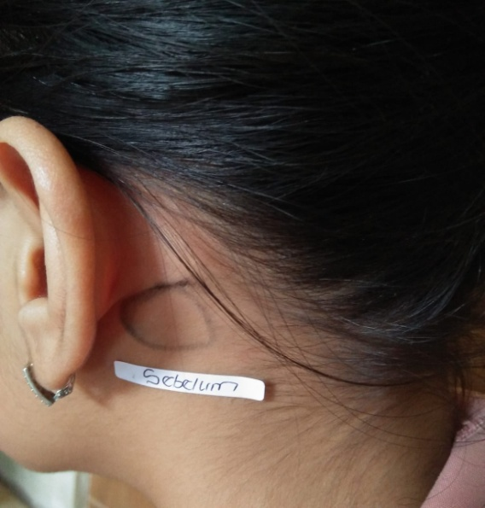
Lampiran 11. Hasil Pengamatan Uji Iritasi Terhadap Sukarelawan

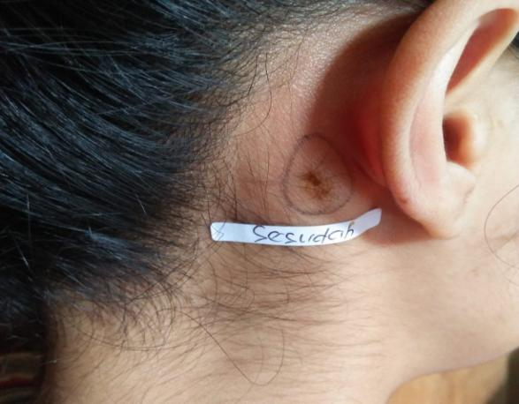
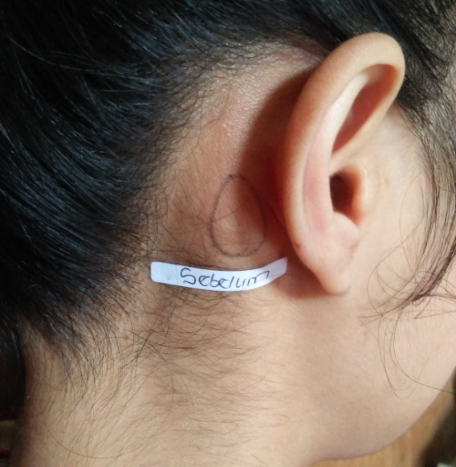
Sebelum Pengolesan Gel EEMD 40% Sesudah Pengolesan Gel EEMD 40%

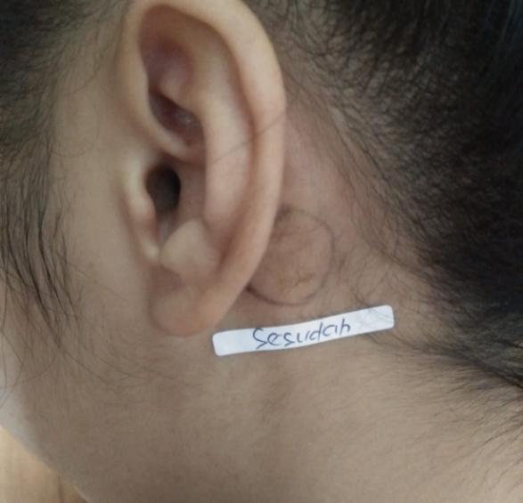
Sebelum Pengolesan Gel EEMD 30% Sesudah Pengolesan Gel EEMD 30%

Sebelum Pengolesan Gel EEMD 20% Sesudah Pengolesan Gel EEMD 20%

lampiran 12. Bagan Alir Pengujian Aktivitas Bakteri
Biakan murni

Diambil dengan jarum ose steril
Ditanam pada media NA miring
Diinkubasi pada suhu 35-37⁰C selama 18-24
Stock kultur bakteri

Diambil dengan jarum ose steril
Disuspensikan dalam 10 ml Nacl 0,9 % steril
Dihomogenkan sampai kekeruhan yang
sama dengan Mc. farland
Supensi Bakteri 10⁸
CFU/ml

dipipet 0,1 ml kedalam tabung reaksi steril
ditambahkan 9,9 ml NaCl 0,9% steril
Supensi Bakteri 10⁶
CFU/ml

dipipet 0,1 ml kedalam cawan petri steril
dituang 20 ml MHA steril cair (40-50⁰ C)
dibiarkan memadat
dilubangi media dengan punck hole
dimasukkan 0,1 ml sediaan gel dengan berbagai
konsentrasi
Diinkubasi pada suhu 35-37⁰C selama 18-24
jam
Diukur diameter zona hambat bakteri

Lampiran 13. Hasil Uji Aktivitas Antibakteri Sediaan Gel Ekstrak Etanol Mesocarpium Buah Durian Terhadap Bakteri Propionibacterium acne
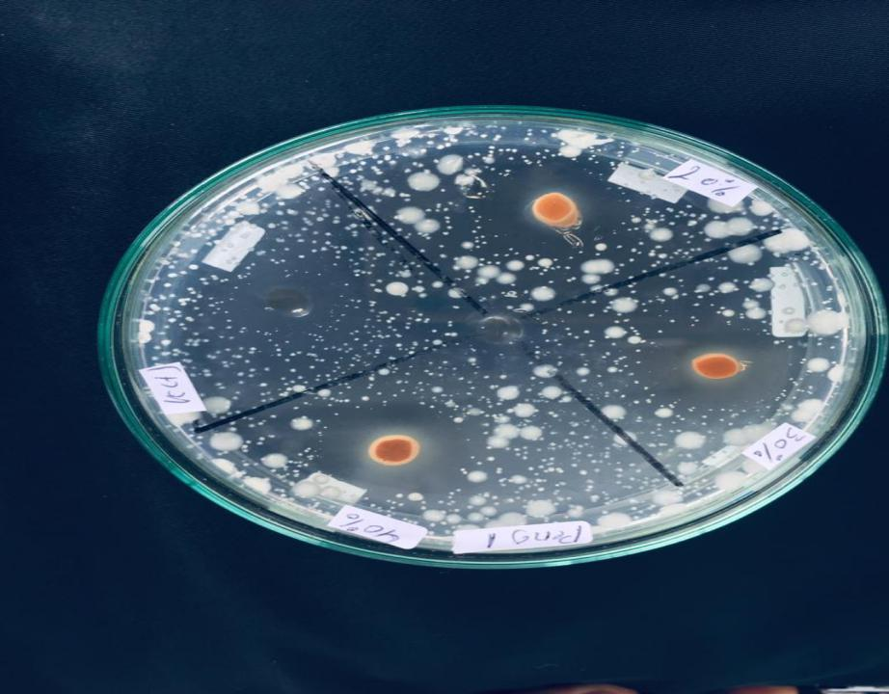
K (-)
20%
K (+)
30%
40%
Keterangan :
F0 : basis gel
FI : Mengandung Ekstrak Etanol Mesocarpium Durian (EEMD) 40%
FII : Mengandung Ekstrak Etanol Mesocarpium Durian (EEMD) 30%
FIII : Mengandung Ekstrak Etanol Mesocarpium Durian (EEMD) 20%
K (-): Na-CMC

Lampiran 14. Hasil ANOVA dan Uji Duncan per Konsentrasi Mesocarpium Buah Durian

Oneway

Descriptives
Bakteripropionibacteriumacne
 | N | Mean | Std. Deviation | Std. Error | 95% Confidence Interval for Mean |  | Minimum | Maximum
 |  |  |  |  | Lower Bound | Upper Bound
kons.40 | 3 | 17,8833 | 1,00664 | ,58119 | 15,3827 | 20,3840 | 16,95 | 18,95
kons.30% | 3 | 15,8833 | 1,00664 | ,58119 | 13,3827 | 18,3840 | 14,95 | 16,95
kons.20% | 3 | 14,7167 | 1,13615 | ,65596 | 11,8943 | 17,5390 | 13,50 | 15,75
kontrolpositif | 3 | 13,8500 | 1,00374 | ,57951 | 11,3566 | 16,3434 | 12,90 | 14,90
kontrolnegatif | 3 | ,0000 | ,00000 | ,00000 | ,0000 | ,0000 | ,00 | ,00
Total | 15 | 12,4667 | 6,64870 | 1,71669 | 8,7847 | 16,1486 | ,00 | 18,95

Test of Homogeneity of Variances
Bakteripropionibacteriumacne
Levene Statistic | df1 | df2 | Sig.
1,514 | 4 | 10 | ,271

ANOVA
Bakteripropionibacteriumacne
 | Sum of Squares | Df | Mean Square | F | Sig.
Between Groups | 610,223 | 4 | 152,556 | 176,365 | ,000
Within Groups | 8,650 | 10 | ,865
Total | 618,873 | 14

Bakteripropionibacteriumacne
Duncan
Perlakuan | N | Subset for alpha = 0.05
 |  | 1 | 2 | 3 | 4
Kontrolnegatif | 3 | ,0000
Kontrolpositif | 3 |  | 13,8500
kons.20% | 3 |  | 14,7167 | 14,7167
kons.30% | 3 |  |  | 15,8833
kons.40 | 3 |  |  |  | 17,8833
Sig. |  | 1,000 | ,280 | ,155 | 1,000
Means for groups in homogeneous subsets are displayed.
a. Uses Harmonic Mean Sample Size = 3,000.

Lampiran 15. Sediaan Gel Ekstrak Etanol Mesocarpium Buah Durian (Durion Zibethinus Murr.)
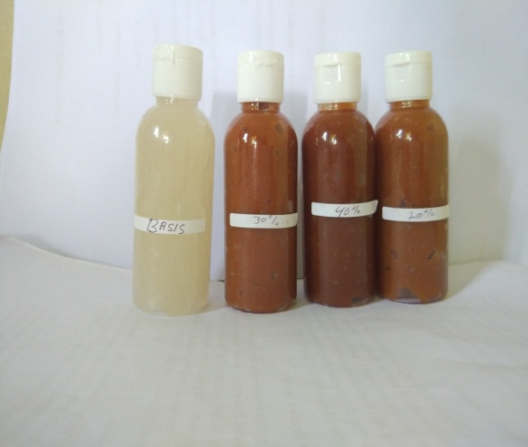
Keterangan :
F0 : Basis Gel
FI : Sediaan Gel Ekstrak Etanol Mesocarpium Durian (EEMD) 40 %
FII : Sediaan Gel Ekstrak Etanol Mesocarpium Durian (EEMD) 30 %
FIII : Sediaan Gel Ekstrak Etanol Mesocarpium Durian (EEMD) 20 %

Lampiran 16. Sediaan Gel Acne Wardah Sebagai Kontrol (+)
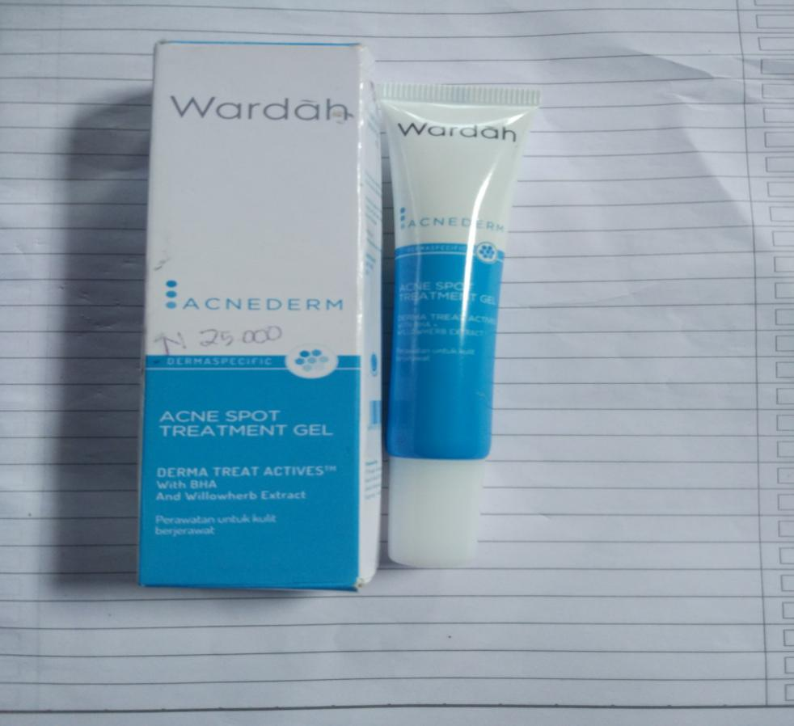

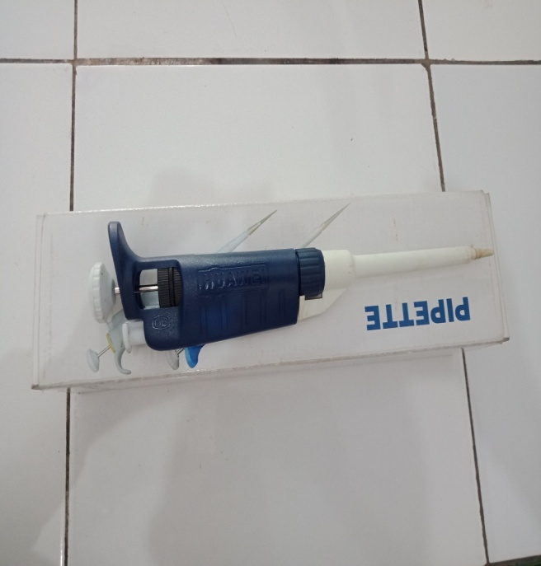
Lampiran 17. Rangkaian Alat Azeotrop, dan Mikropipet

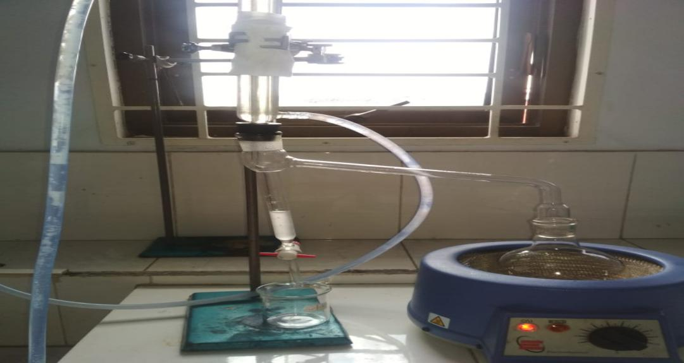
Mikropipet

Alat Azeotrop

